Navodilo za delo v PET 29. 5.

- Preglej vaje DZ 71+72/6-9.
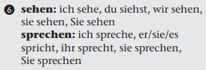
- Glagola »sehen« in »sprechen« sta nepravilna glagola – pri osebah du & er/sie/es moramo »E« v prvem delu besede spremeniti v »IE« ali »I«.
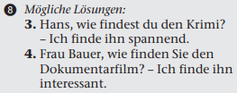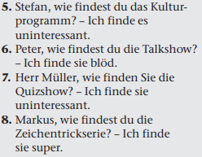

- Preglej stavke v zvezku (naslov Lieblingssendungen)
- Ich sehe gern Filme und Krimis.
- Was siehst du gern?
- Omas Lieblingssendung ist »Der Bergdoktor«. Sie sieht sie auf POP TV.
- Mein Vater sieht viele Sportsendungen.
- Kleine Kinder sehen Zeichentrickfilme.
- Frau Meier, sehen Sie die Abend-Nachrichten?
- Kinder, ihr seht zu viele Krimis.
- In der Schule sehen wir Dokumentarfilme über Tiere und Natur.

- Pod včerajšnjo snov v zvezku prepiši spodnje stavke.
Na črto vstavi osebni zaimek v tožilniku (ihn – M, sie – Ž, es – SR, sie – MN).

- Die Komödie finde ich toll. Ich sehe _________ online.
- Findest du die Nachrichten interessant? – Nein, ich finde _________ doof.
- Mein Lieblingskrimi ist Kommissar Rex. Ich sehe _________ von Montag bis Freitag.
- Mein Opa sieht gern das Kulturprogramm, aber ich finde _________ uninteressant.
- Der Dokumentarfilm über Tiere in Slowenien ist informativ. Die Schüler sehen _________ im Biologie-Unterricht.
- Ich bin zu alt für Zeichentrickserien. Ich sehe _________ nicht mehr.
- Vse oddaje na televiziji so razvrščene po sporedu. Uro predvajanja lahko povemo na uraden ali pogovorni način (npr. 13:00 uradno: Dreizehn Uhr. / pogovorno: Ein Uhr.). K sreči je v slovenščini enako
Poglej vajo U 96/10, ki prikazuje uraden zapis ure.

- V zvezek napiši naslov Uhrzeiten (offiziell) in današnji datum.
Prepiši spodnje ure in zraven zapiši uraden zapis ure – pomagaj si z U 96/10.
Slikaj in pošlji.

- 5:00
- 16:00
- 9:30
- 17:30
- 8:15
- 22:15
- 3:45
- 19:45
- 2:55
- 13:10

- Tudi ko povemo, koliko je ura, to lahko naredimo na uradni ali pogovorni način.
Poglej si posnetek, ki razlaga navajanje ure na uradni način.
https://www.youtube.com/watch?v=9h-K4SPLgVU

